Задания теоретического тура
Школьного этапа олимпиады школьников по Технологии
Номинация «Техника и техническое творчество»
5 класс 2019-2020 уч. год
Время выполнения заданий 40 мин.
Максимальное количество баллов 10.
- Выберите правильный ответ.
Технология – это…
а. наука о взаимодействии веществ;
б. наука о преобразовании материалов, энергии и информации;
в. наука о взаимодействии предметов в окружающем пространстве.
2. Дайте определение и приведите примеры.
Орудия труда – это ________________________________________________
- Выберите название технологической операции, выполняемой рашпилем.
а. строгание.
б пиление.
в. опиливание.
- Дайте определение.
Деталь-это_______________________________________________________

- Назовите лесоматериал, который можно получить при поперечной распиловке ствола дерева.
______________________________________________________

- Подпишите названия графических документов.
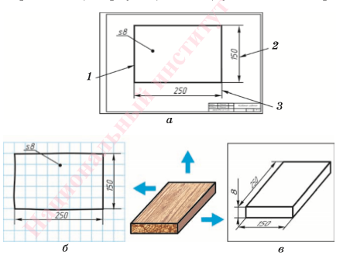
а)_________________, б)_______________,в)_________________

- Назовите техническое устройство, позволяющее произвести сверление сквозного отверстия диаметром 10 мм в деревянном бруске с поперечным сечением 40 × 40 мм.
_____________________________________________________________

- Последовательность процесса изготовления детали указывается
а. на чертеже.
б. на эскизе.
в. в технологической карте.
г. в технической спецификации.

- Какие объекты техники вам знакомы? Приведите три примера.
________________________________________________________________

- Приведите три примера потребителей электрической энергии, которыми вы пользуетесь в быту.
___________________________________________________________

